JĘZYK POLSKI
KLASA 8 JĘZYK POLSKI 15,19.06.2020
PONIEDZIAŁEK 15.06.2020
Temat: Znam lektury – ćwiczenia powtórzeniowe – prezentacja dotycząca rozpoznawania lektur na podstawie cytatów, motywów, rodzajów/ gatunków literackich.
LEKTURY -KL.VIII - POWTÓRKA PRZED EGZAMINEM by Lidia Nykiel on Genially
Motywy literackie by lazarekagnieszka on Genially
DRZWI -część II by lazarekagnieszka on Genially
Temat: Dłuższe i krótkie formy wypowiedzi – przypomnienie .
ROZPRAWKA
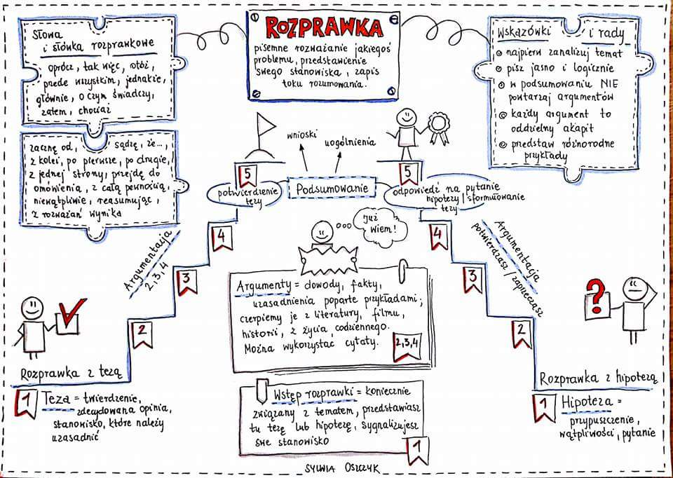

OPOWIADANIE TWÓRCZE
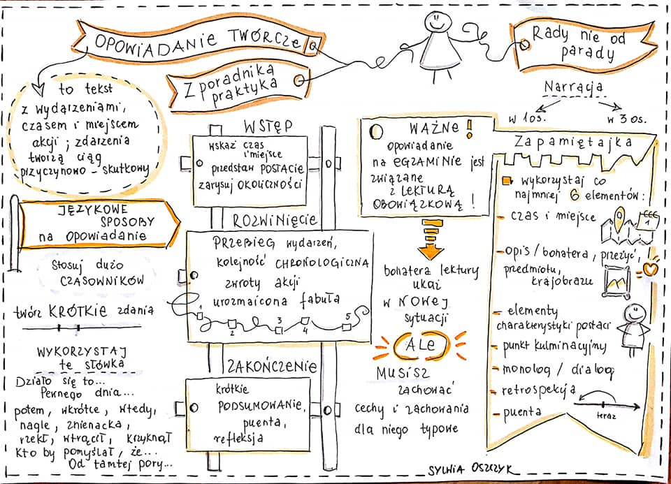

CHARAKTERYSTYKA POSTACI
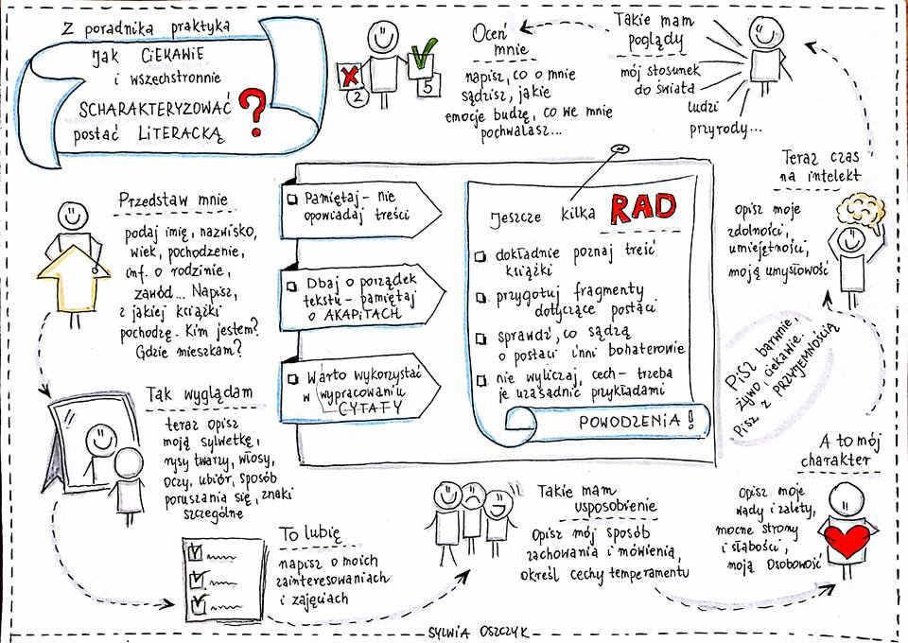

PAMIĘTNIK
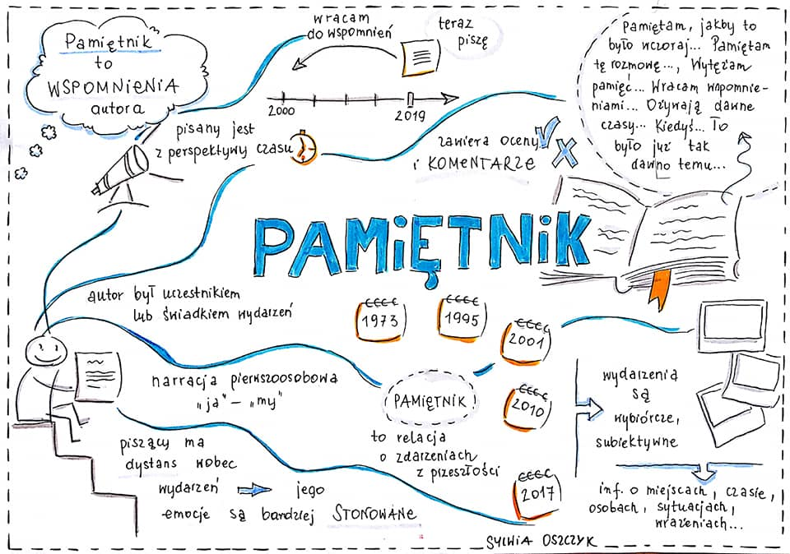

DZIENNIK
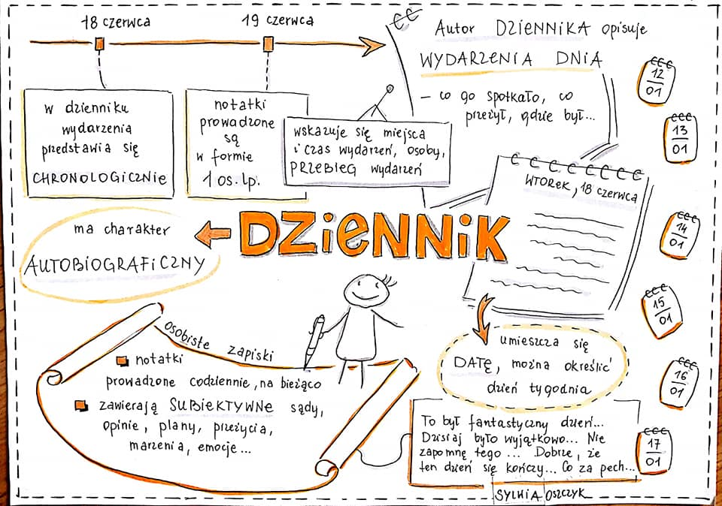

SPRAWOZDANIE
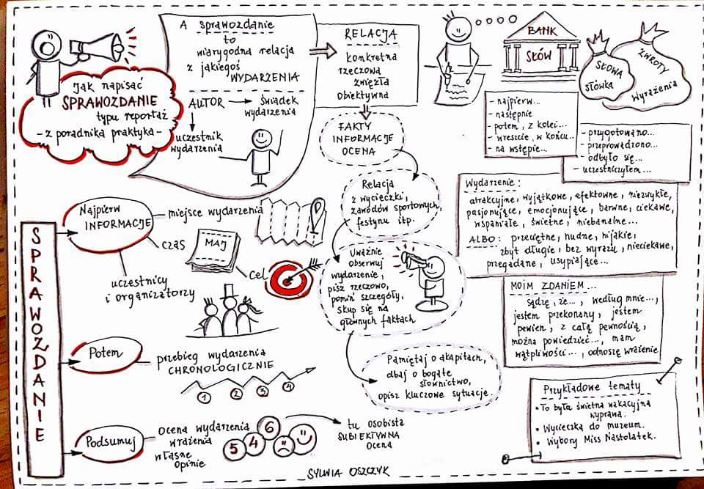

RECENZJA KSIĄŻKI
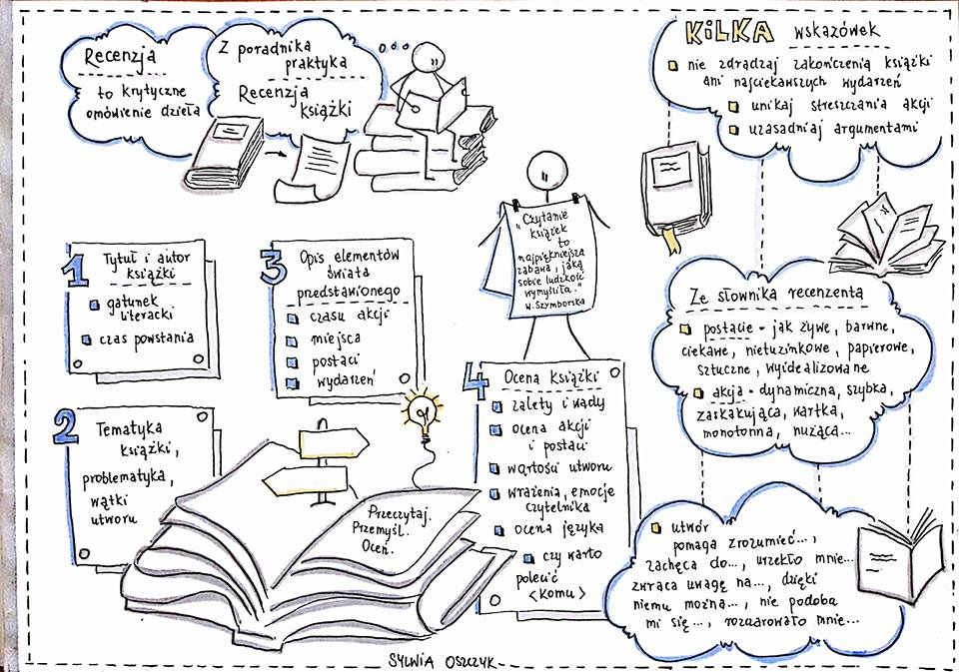

RECENZJA FILMU
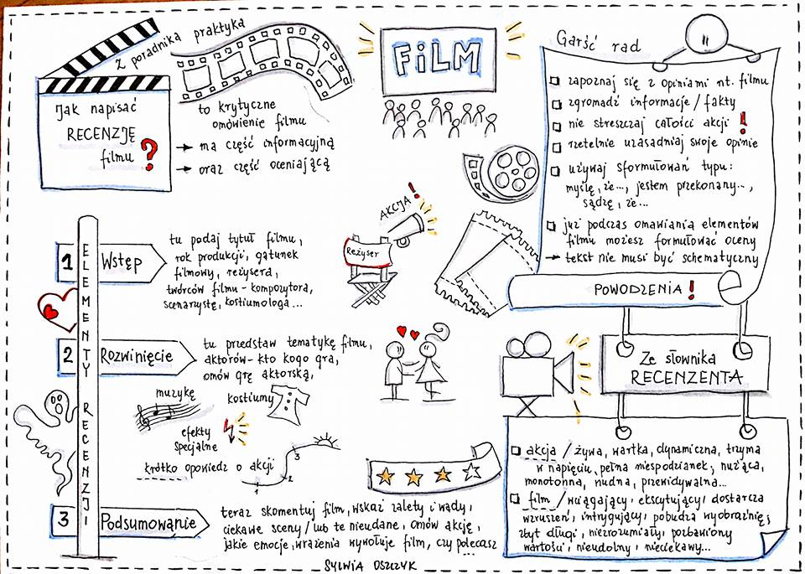

RECENZJA SPEKTAKLU
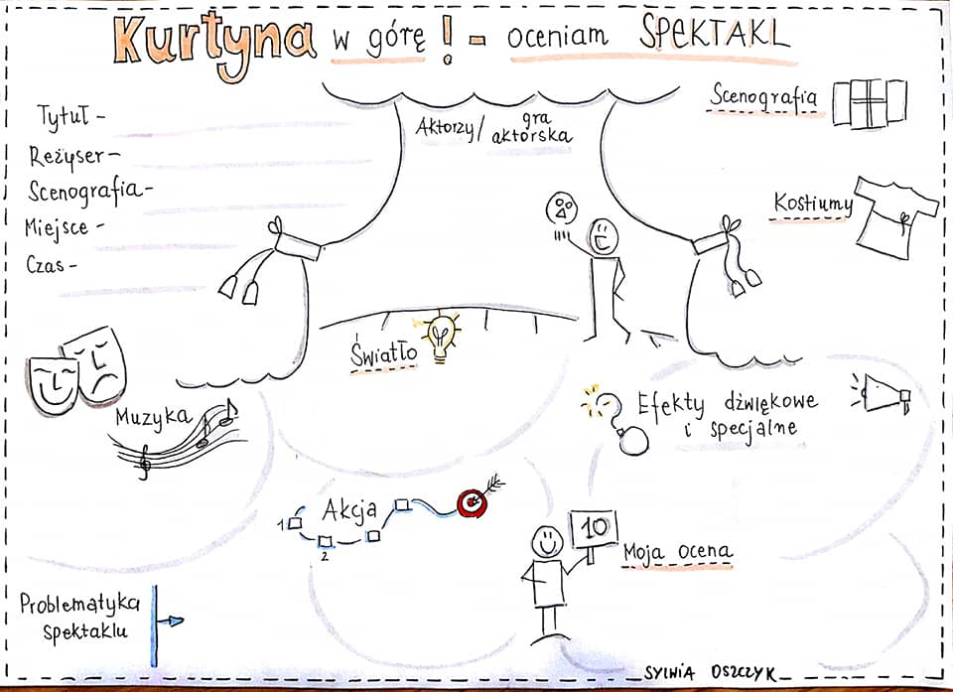

REPORTAŻ
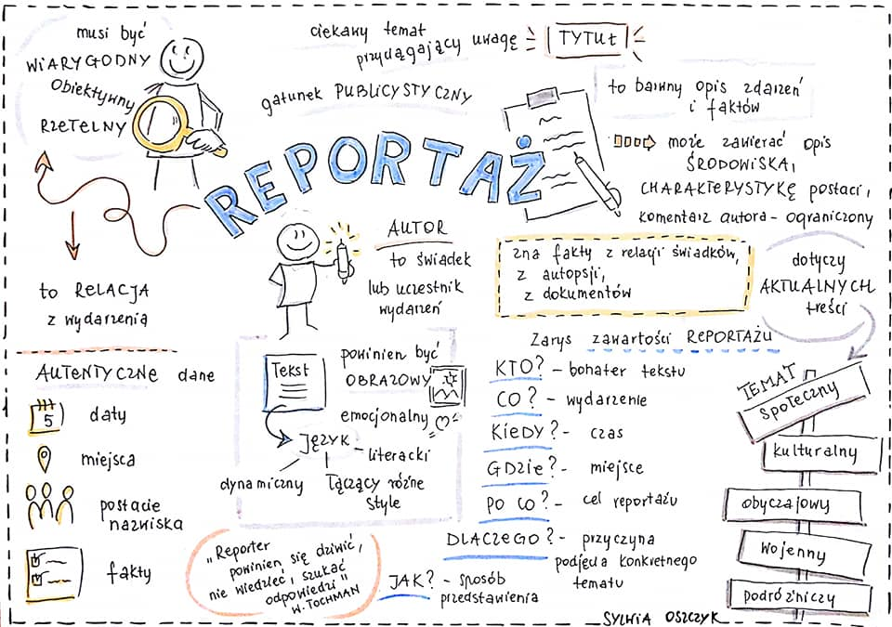

FELIETON
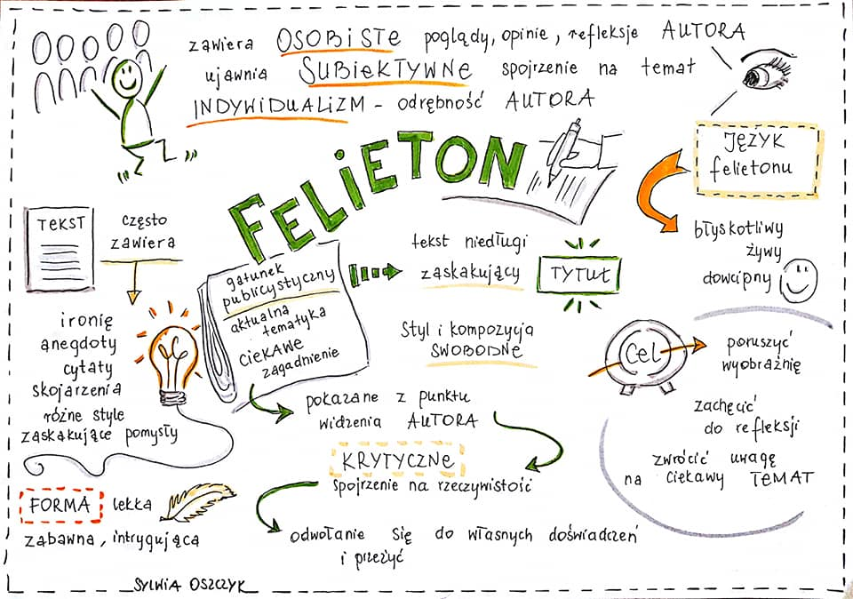

WYWIAD
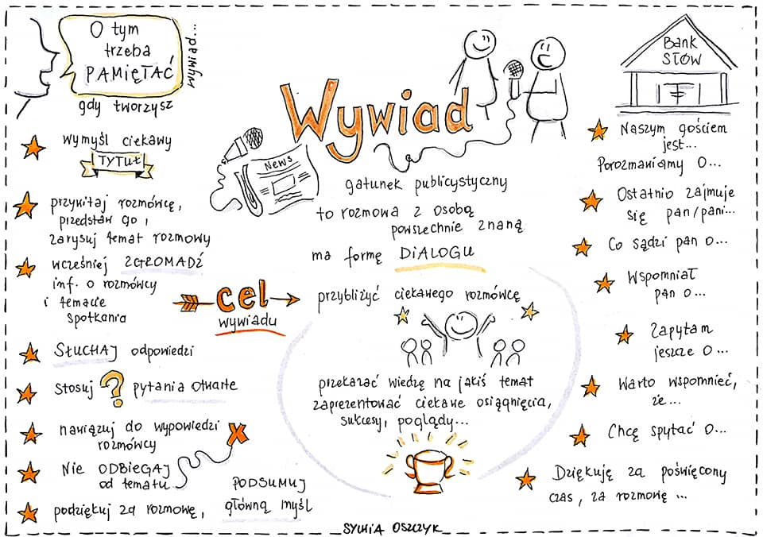

OPIS OBRAZU
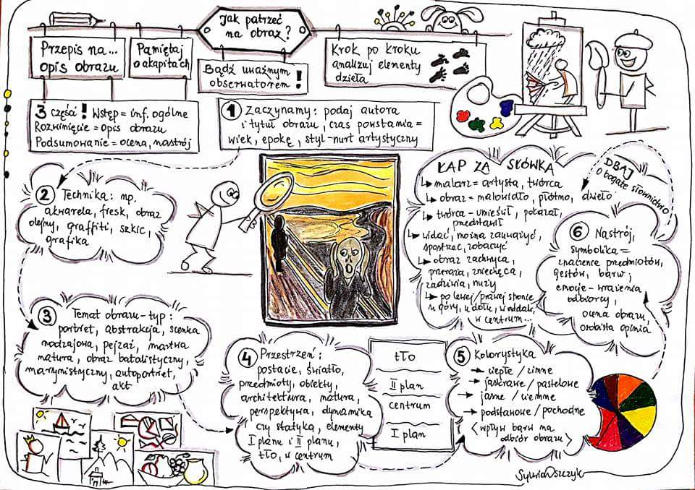

OPIS SYTUACJI
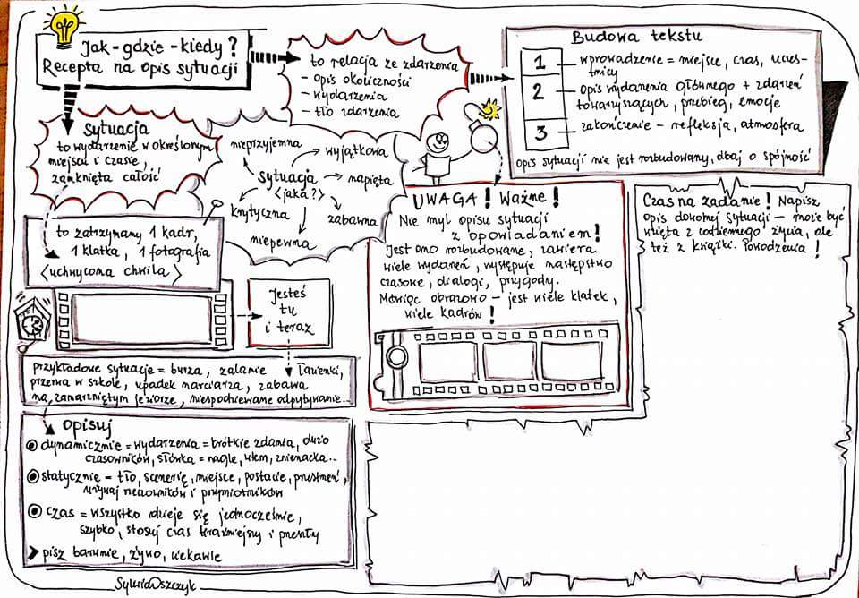

OPIS PRZEŻYĆ WEWNĘTRZNYCH
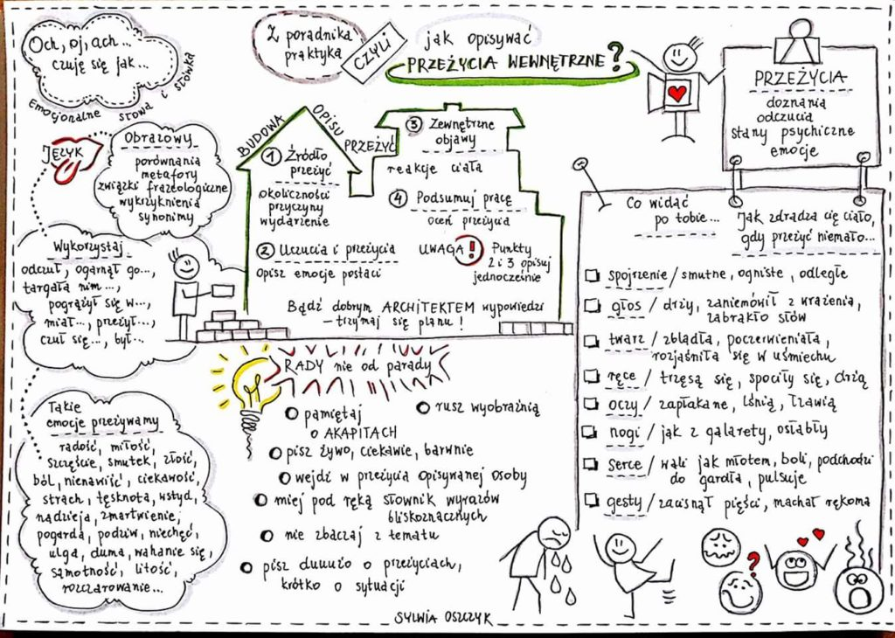

PIĄTEK 19.06.2020
Temat: Wrażenia po egzaminie – omówienie zadań.

JĘZYK ANGIELSKI
klasa 8
15.06– 19.06 (1 lekcja)
- Topic:. Listening exercises.

Wykonamy ćwiczenia z linku poniżej. Poćwiczymy słuchanie i rozumienie z użyciem piosenek.

https://lyricstraining.com/play/tones-and-i/dance-monkey/HeCaJ3yrKe#b7w
https://lyricstraining.com/play/adele/hello/HaJ3ymUsra#b7w

MATEMATYKA

Poniedziałek
Temat: Powtórzenie przed egzaminem ósmoklasisty.

Załącznik dodany w osobnym pliku.

Piątek
Temat: Wrażenie po egzaminie ósmoklasisty – omówienie zadań.

RELIGIA
Tematy:
Kościół rzymskokatolicki moją drogą do zbawienia 40 str128
Moje zadania w Kościele 41 str131

INFORMATYKA
Otwórz Internet, kliknij w poniższy link i wybierz sobie dowolny przykład programu.
https://dlaucznia.migra.pl/teraz-bajty.-informatyka-dla-szkoly-podstawowej.-klasa-viii/program-scratch/
Nic nie wysyłaj mailem!
Powodzenia!
Udanych wakacji!

GEOGRAFIA

15 czerwca (poniedziałek)
Temat: „Ludność i gospodarka w Australii”

Ta lekcja w wersji e-learning TUTAJ

NOTATKA W FORMIE GRAFICZNEJ

